Kérjük a tisztelt tanár kollégákat, hogy a dolgozatokat az egységes értékelés érdekében szigorúan az alábbi útmutató szerint pontozzák, a megadott részpontszámokat ne bontsák tovább! Vagyis ha egy részmegoldásra pl. 3 pontot javasolunk, akkor arra vagy 0, vagy 3 pont adható. (Természetesen az útmutatótól eltérő megoldások is lehetnek jók.) Ha különösen értékesnek tartanak egy (rész)megoldást, akkor arra inkább jól felismerhetően pluszpontot adjanak, és azt az összpontszámban is külön tüntessék föl!
Összpontszám: 100 pont
Beküldési határ: 40 pont
Postázási határidő: 2007. december 22.
1. feladat: Katica (15 pont)
A katicabogár egy faágon üldögél, a nyíl irányába néz – innen fog elindulni. Az ágak a képen 1 vagy 2 egység hosszúak. Kis bogarunk csak az ELŐRE (egységnyi szakasz, pl az első oldalágig), JOBBRA (60 fok) és BALRA (60 fok) utasításokat érti. Irányítsd át a katicát az utasítások segítségével a bekarikázott állapotba!
A.  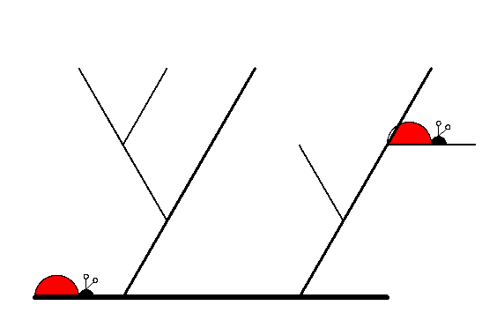 | 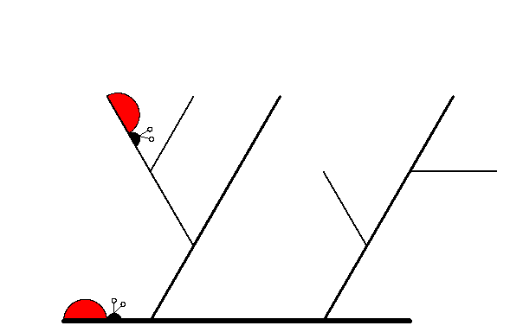  B. | 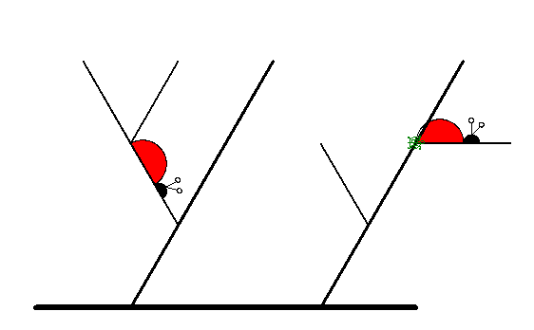  C.
Értékelés:
A. ELŐRE ELŐRE 1 pont
ELŐRE BALRA 1 pont
ELŐRE ELŐRE 1 pont
JOBBRA 1 pont
B. ELŐRE BALRA 1 pont
ELŐRE BALRA 1 pont
ELŐRE ELŐRE 1 pont
JOBBRA JOBBRA JOBBRA 2 pont
C. ELŐRE JOBBRA 1 pont
ELŐRE BALRA BALRA 1 pont
ELŐRE 1 pont
ELŐRE BALRA 1 pont
ELŐRE ELŐRE 1 pont
JOBBRA 1 pont
2. feladat: Betűk (20 pont)
Az alábbi Logo eljárások nyomtatott nagybetűket rajzolnak. Nem tudjuk, hogy a rajzolás kezdetén a teknőc milyen irányba néz, emiatt a betűk bármilyen irányban állhatnak. (Például az előre 30 jobbra 90 előre 60 hatására L betűt kapunk, de ugyancsak L betűt rajzol az előre 60 hátra 60 jobbra 90 előre 30 utasítássorozat is.) Add meg, hogy melyik utasítássorozat milyen betűt rajzol!
A. előre 30 jobbra 90 előre 25 hátra 25 balra 90 előre 30 jobbra 90 előre 30
B. hátra 60 előre 60 jobbra 90 előre 15 hátra 30
C. előre 30 balra 90 előre 30 hátra 60 előre 30 jobbra 90 hátra 30 balra 90 előre 30 hátra 60
D. balra 60 előre 60 hátra 60 jobbra 60 előre 60
Értékelés:
A. F betű 5 pont
B. T betű 5 pont
C. H betű 5 pont
D. V betű 5 pont
3. feladat: Sakktábla (20 pont)
Egy sakktáblán elhelyeztünk egy huszárt, amelyet az alábbi (Lóbal, illetve Lójobb) utasításokkal mozgathatunk. A huszár kezdetben a táblán felfelé néz, például a Lójobb balra 90 Lóbal utasítások hatására az 1-es, majd a 2-es számú mezőre lép.
2
1

Lóbal: előre 2 balra 90 előre 1
Lójobb: előre 2 jobbra 90 előre 1
A. Jelöld a sakktáblán (A1,A2), hogy az alábbi program hatására mely mezőkre lép a huszár?
jobbra 180 Lóbal balra 90 Lójobb
B. Jelöld a sakktáblán (B1,B2,B3), hogy az alábbi program hatására mely mezőkre lép a huszár?
balra 90 Lójobb Lójobb jobbra 90 Lóbal
C. Jelöld a sakktáblán (C1,C2), hogy az alábbi program hatására mely mezőkre lép a huszár?
jobbra 90 Lójobb jobbra 180 Lóbal
Értékelés:
 |  | B2
 | B1 |  | B3 | C2
 |  |  |  |  | A2
 |  |  |  |  | C1
 |  |  |  | A1
A: A1 jó 3 pont
A2 jó 3 pont
B. B1 jó 3 pont
B2 jó 3 pont
B3 jó 2 pont
C. C1 jó 3 pont
C2 jó 3 pont
Elérhető összpontszám: 55 pont

